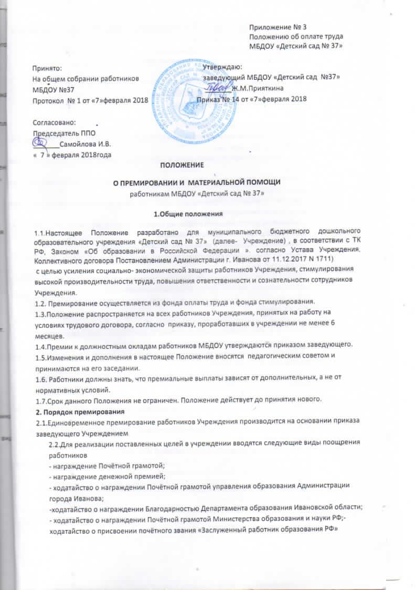

.2.3. В целях поощрения работников за выполненную работу в Учреждении при наличии средств могут выплачиваться премии:
- к праздничным и юбилейным датам;
-по итогам работы за месяц, квартал, полугодие, год;
- за образцовое качество выполняемых работ;
- за выполнение особо важных и срочных работ;
- за интенсивность и высокие результаты труда;
- в связи с уходом на заслуженный отдых;
- иное.
2.4.При премировании учитывается:
- успешное и добросовестное исполнение работником своих должностных обязанностей в соответствующем периоде;
- инициатива, творчество и применение в работе современных форм и методов организации труда;
- качественная подготовка и проведение мероприятий, связанных с уставной деятельностью учреждения;
- выполнение порученной работы, связанной с обеспечением рабочего процесса или уставной деятельности Учреждения;
- выполнение дополнительной работы, не входящей в круг основных обязанностей, если за неё не была установлена доплата и надбавка.
- качественная подготовка и своевременная сдача отчётности;
- участие в течение соответствующего рабочего периода в выполнении важных работ, мероприятий и т.д.;
- особый режим, связанный с обеспечением безаварийной, безотказной и бесперебойной работы инженерных и хозяйственно-эксплуатационных систем жизнеобеспечения Учреждения, с обеспечением платных образовательных услуг и иной внебюджетной деятельностью;
- отсутствие случаев травматизма воспитанников;
- отсутствие обоснованных жалоб со стороны родителей (законных представителей);
- отсутствие замечаний со стороны контролирующих органов;
- организация и проведение мероприятий, направленных на повышение авторитета и имиджа Учреждения среди населения;
- непосредственное участие в реализации национальных проектов, федеральных и региональных целевых программ и т.д.;
2.5.Максимальным размером указанные премии не ограничены.
2.6.Предложения о виде и размере премирования вносит заведующий Учреждением, он же согласовывает его с педагогическим советом Учреждения.
2.7.Решение о виде и размере премирования работников заведующий Учреждением оформляет приказом.
3.Порядок выплаты и размеры материальной помощи
3.1.Работникам Учреждения может быть выплачена материальная помощь за счёт средств фонда оплаты труда и фонда стимулирования.
3.2.Материальная помощь выплачивается в следующих случаях:
- длительное заболевание, требующее дорогостоящего лечения, подтверждённое соответствующими документами;
- тяжёлое финансовое положение, связанное с последствиями стихийных бедствий (землетрясение, пожар, наводнение и другие непредвиденные обстоятельства), смерть близких родственников (родителей, супруга, детей).
3.3.Основанием для рассмотрения вопроса об оказании работникам Учреждения материальной помощи является заявление работника с приложением подтверждающих документов.
3.4.Решение об оказании материальной помощи и её размере согласуется с педагогическим советом и принимается заведующим Учреждением.
4.Заключительная часть
4.1. Настоящее положение может быть отменено только приказом заведующего Учреждением по согласованию с профсоюзом.

